Parcial 2 **Cetap: Medellin**

Nombre:Cristina Andrea Ortega Franco c.c. 39388257

La grafica representa el peso en gramos de piezas automotrices.

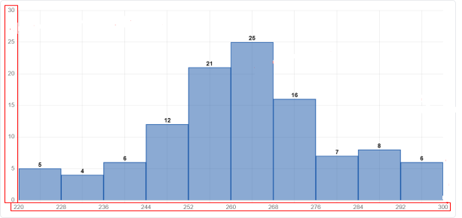

Teniendo en cuenta la gráfica conteste las siguientes preguntas.

1. Es correcto afirmar que el 13,6 % de las piezas automotrices pesan entre 220 gramos y 236 gramos.

Falso Verdadero

1. Es correcto afirmar que el tipo de variable pertenece a una escala de razón.

Falso Verdadero

1. Es correcto afirmar que el 67,3 % de las piezas automotrices pesan entre 244 gramos y 276 gramos.

Falso verdadero

1. El peso promedio de las piezas automotrices es de
   1. 236,5 gramos.
   2. 262,11 gramos
   3. 270,25 gramos
   4. Ninguna de las respuestas.
2. El valor de la mediana es
   1. 263,11 gramos
   2. 265,24 gramos c. 262,24 gramos

d. Ninguna de las respuestas.

1. El valor del decil 5 quiere decir que
   1. El 50 % de las piezas automotrices pesan entre 220 y 262,24 gramos
   2. El 50 % de las piezas automotrices pesan entre 265,24 y 300 gramos
   3. El 50 % de las piezas automotrices pesan más de 263,11 gramos.
   4. Ninguna de las respuestas.
2. El valor de la desviación estándar es
   1. 23,5 gramos
   2. 262,24 gramos c. 17,44 gramos

d. Ninguna de las respuestas

1. Las piezas automotrices que pesan a lo mas 268 gramos son
   1. La respuesta debe darse en gramos
   2. 73 piezas automotrices
   3. 68 piezas automotrices
   4. Ninguna de las respuestas.
2. Teniendo en cuenta la grafica se puede encontrar el valor de la moda.

Falso Verdadero

1. Se puede afirmar que el valor del cuartil 2 es
   1. 262,24 gramos
   2. No se puede encontrar el valor
   3. El mismo valor que la media
   4. Ninguna de las respuestas.